« Современные направления в декоративно – прикладном искусстве

«Стринг- арт»»

СОДЕРЖАНИЕ

ГЛАВА 1.ОРГАНИЗАЦИОННО-ПОДГОТОВИТЕЛЬНЫЙ ЭТАП
1.1 Введение. Обоснование возникшей проблемы и потребности.
  - Из истории нитяной графики.
1.3 Банк идей
1.4 Выбор материалов, инструментов

ГЛАВА 2. ТЕХНОЛОГИЧЕСКИЙ ЭТАП
2.1 Организация рабочего места
2.2 Требования к правилам техники безопасности
2.3 Технология изготовления изделия

ГЛАВА 3. ЗАКЛЮЧИТЕЛЬНЫЙ ЭТАП
3.1 Анализ проделанной работы, самооценка
3.2 Рекламный проспект изделия.
3.3 Экологическая и экономическая оценка изделия
3.4 Заключение
СПИСОК ИСПОЛЬЗОВАННЫХ ИСТОЧНИКОВ
ПРИЛОЖЕНИЯ

ГЛАВА 1.ОРГАНИЗАЦИОННО-ПОДГОТОВИТЕЛЬНЫЙ ЭТАП

  - Введение. Обоснование возникшей проблемы и потребности.
Многое влечет нас к рукоделию, но сильнее всего – это жажда творчества. Человек, превращающий ремесло в творчество, знает, что любая вещь, выполненная своими руками, вбирает в себя добрую энергию её создателя, излучает тепло наших рук, несет положительную энергетику.
12 апреля 2017 года была опубликована статья Главы Государства Казахстана, направленная на модернизацию общественного сознания. Сохранить и приумножить духовные и культурные ценности — вот основная цель работы по программной статье президента «Болашаққа бағдар: рухани жаңғыру» («Курс в будущее: духовное обновление»). Обращение, представленное Президентом страны Нурсултаном Абишевичем Назарбаевым в первую очередь было адресовано молодежи. В рамках реализации данной программы в нашей школе был организован конкурс – выставка творческих работ «Город мастеров», который был приурочен к празднованию 20-летия Астаны. На уроке технологии наш учитель предложила выполнить творческую работу для участия в данном школьном конкурсе, а затем и в городском конкурсе, посвященном 20-летию Астаны.
Подумав, в какой технике мы хотели бы выполнить работу, вспомнили про изонить. Но в этой технике мы уже выполняли работы, поэтому решили попробовать более усложненный вариант –
« Стринг - арт» - изонить на гвоздях.
Мы узнали, что, оказывается, можно выполнить рисунок и нитями, натянутыми в определенном порядке на твердом фоне и нам захотелось поближе познакомиться с этим видом искусства, узнать, откуда оно появилось, как и что можно в этой технике изготовить.
Достоинство изонити в том, что с её помощью довольно легко придумать и создать множество красивых и необычных картинок. В этой технике можно изготовить поздравительные открытки, сувенирные обложки, закладки для книг, декоративные панно. Так началась наша работа над творческим проектом.
Исходя из принятого решения, поставила перед собой цели и определила задачи.
Цели: изучить историю возникновения техники «Изонить» и «Стринг арт»,
расширить знания о вышивке как способе художественной обработки материалов и выполнить проектное изделие.
Выполнение проекта осуществляется в виде решения задач:
- подобрать и изучить литературу по этому виду искусства;
- выяснить возникновение техники «Изонить» и «Стринг арт»;
- оценить свои возможности в области проектной деятельности;
- разработать и выполнить проект;
- по проекту изготовить изделие;
- оценить проделанную работу.
Отличительной особенностью данной работы является то, что процесс изготовления изделия начинается с выполнения эскизов, зарисовок образцов, составления вариантов композиций, а также знакомство с экономическими и экологическими требованиями к выполненному изделию.

Для того чтобы не упустить какие-либо вопросы выполнения творческого проекта была составлена схема, в которой отражаются основные вопросы выполнения проекта. Эту схему мы назвали «звёздочкой обдумывания».

ДИЗАЙН
ИСТОРИЯ
ЭСКИЗ

ИТОГ РАБОТЫ
ТЕХНОЛОГИЯ
ИЗГОТОВЛЕНИЯ
панно

БАНК
ИДЕЙ
МАТЕРИАЛЫ
ЗАТРАТЫ

  - Из истории нитяной графики
Вышивание – это украшение ткани цветным орнаментом и к тому же это увлекательный процесс, хотя и кропотливый.
Нитяная графика или ниточный дизайн – это графическое изображение, особым образом выполненное нитками на картоне или другом твёрдом основании. Нитяную графику также иногда называют изографика или вышивка по картону. Существует ещё несколько других названий нитяной графики. Название «Изонить», характерно исключительно для России и означает способ рисования при помощи натянутых нитей. Термин Изонить в России ввел академик Геннадий Алексеевич Браницкий, заинтересовавшийся этой технологией во время своих командировок в США. (Приложение 1)
String Art – еще одно название. Такой термин применяется, если вместо дырочек в картоне, для натяжения нитей используется неровности на краях картона.
Объемная нитяная графика, применяется в оформлении ресторанных, танцевальных и концертных залов или декораций в театре (вместо гвоздиков используются крючки или конструкции, а вместо нитей используются провода, канаты, ленты, полоски тканей) (Приложение 2).
В переводе с английского “String” – “веревка” или ”струна”, ”натягивание”. Стринг-арт - современное и набирающее популярность направление творчества, в котором создаются узоры, надписи, рисунки и картины при помощи гвоздей и нитей.
Впервые ниточный дизайн, как вид искусства, появился в Англии в XVI веке. Английские ткачи придумали особый способ переплетения ниток. Они вбивали в деревянные дощечки гвозди и в определенной последовательности натягивали на них нити. Получались ажурные изделия для украшения жилища. Любители вышивания ее упростили. Они отказались от гвоздей и деревянной основы, заменив их иглой и цветным картоном или бархатной бумагой, которая имеет насыщенный цветовой фон и фактуру под бархат. Можно применять ещё и наждачную бумагу. Она имеет очень благородную цветовую гамму, обладает достаточной плотностью, а нити не стягивают при натяжении.
Если коснуться истории появления стринг арта, то сначала это задумывалось как некий эксперимент для обучения детишек алгебре и геометрии. Способствовала этому одна англичанка Мари Эверест Бул (1832-1916). Она в 40-ых годах придумала, как при помощи натягивания ниток на доски с гвоздями, показать детям различные геометрические фигуры. Этот способ более наглядно мог показать детям объемные фигуры и воспринимался с наибольшим энтузиазмом, нежели просто нарисованные на доске модели. В результате таких экспериментов англичанка в 1909 опубликовала книгу “Философия и развлечения к алгебре”.
Помимо красоты “нитевое творчество” несет определенную пользу:
– Развитие абстрактного мышления; развитие математических представлений об углах, длине сторон, об окружности, хорде; закрепление знания направлений вверх, вниз, слева, справа; объяснение понятия о середине, центре, вершине, крае.
– Сенсорное развитие (различие в толщине ниток).
– Развитие цветового восприятия (понятие холодных и теплых тонов, подбор цвета и фона).
– Развитие проектирования, обучение плоскостному моделированию, понятие зеркального изображения.
– Развитие трудового воспитания (владение иглой и ниткой и т.д.).
– Развитие физического воспитания (усидчивость, терпение, внимательность, старание).
– Эстетическое воспитание и развитие
Самым известным автором западного направления является Эрика Фортгенс (Erica Fortgens). Она имеет свою торговую марку и выпускает весь спектр материалов и инструментов для вышивки на бумаге.
В немецкоязычных странах используется – термин «pickpoints». Очень распространен описываемый способ оформления открыток в Нидерландах.
Изонить может быть предметной – состоящей из отдельных изображений (лист, ветка, птица, корабль и т. Д.); сюжетной – отображающей совокупность действий, событий; декоративной или графической – включающей орнаменты, узоры, которыми можно украсить различные предметы.
Этот способ создания художественных работ прост и доступен. В нём сохраняется реалистическая основа самого изображения. Что даёт возможность широко использовать изонить не только в оформительских целях, но и в создании картин, орнаментов. По существу, это вышивание, которое не требует дорогостоящих материалов, привлекает простотой исполнения и оригинальностью. Для освоения техники достаточно знать, как заполняются угол, окружность и дуга (Приложение 3).

1.3 Банк идей
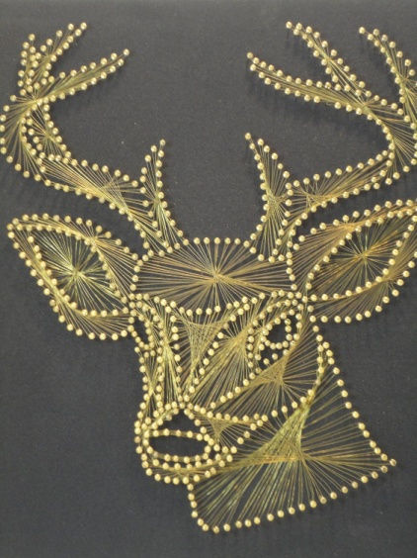
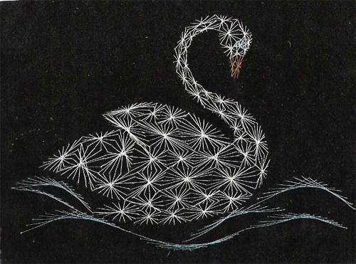

Открытка
(изонить)

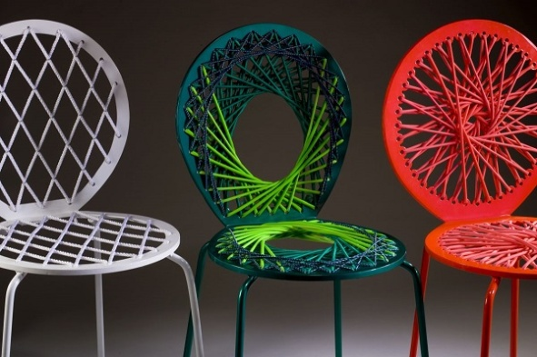

панно
(стринг- арт)

Обёмная
(нитяная графика)

Дизайн - анализ
Итак, просмотрев модели эскизов выполненных в технике изонити и стринг-арт, выбрали для своего проекта идею панно. Так как тема - 20-летие празднования Астаны, остановились на карте нашего государства, с обозначением декоративными гвоздиками столицы и областных городов. (Приложение 3)

1.4 Выбор материалов, инструментов

№  п/п | Инструменты, материалы, приспособления | назначение
1 | ДВП 60х80 см | Для основы
3 | Эскиз рисунка | Для точного переноса рисунка
6 | Молоток | Для забивания гвоздей
7 | Ножницы | Для отрезания нитей
8 | 100 гвоздиков | Для декора
9 | Нитки «ирис» | Для выпонения схемы

ГЛАВА 2. ТЕХНОЛОГИЧЕСКИЙ ЭТАП

2.1 Организация рабочего места

- Проследите, что бы стол и стул соответствовали по высоте друг другу.
- Сидеть нужно прямо и ровно, держа осанку, чтобы работа не утомляла.
- Немаловажную роль в организации рабочего места имеет освещение (свет должен падать слева).
- Очень важно с самого начала содержать рабочее место в порядке.
-Найдите место, где буду храниться оборудование и материалы, можно сделать специальное место для хранения, с полочками, ящичками, сетками.
- Приступая к работе, можно специально отложенный материал для работы сложить в отдельную коробку, чтобы не бегать постоянно за чем-либо.
- Лучше всего завести специальный контейнер для мусора: он не будет вам мешать, по окончанию работы быстро сможете привести ваше рабочее место в порядок.
2.2 Требования к правилам техники безопасности

Работа с молотком
- прибивая гвоздики, слегка постучать молотком, избегая попадания по пальцам;
- во время работы нельзя брать гвоздики в рот.
Работа с ножницами
- класть ножницы справа с сомкнутыми лезвиями, направленными от себя;
- передавать и переносить ножницы кольцами вперёд, и с сомкнутыми лезвиями.

2.3 Технология изготовления изделия

№  п/п | Последовательность изготовления | фото
1 | подготовить основу (подобрать по цвету, если нужно нанести фон);  ( фон затонировали синей краской ) | 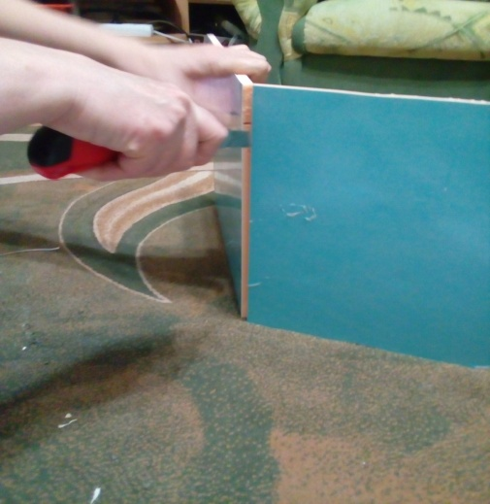
2 | составить схему рисунка, нанести точки по контуру; приложить рисунок к основе; | 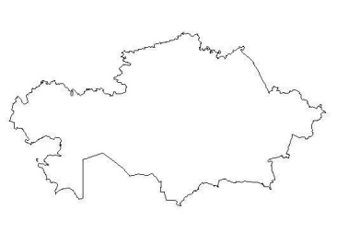
3 | взять небольшие гвоздики и вбить на одинаковую глубину по намеченным точкам;  удалить рисунок. | 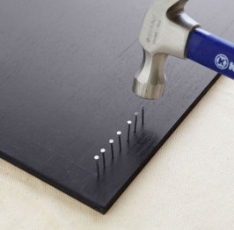
4 | закрепить нить и  приступить к натяжению нити при помощи шариковой ручки | 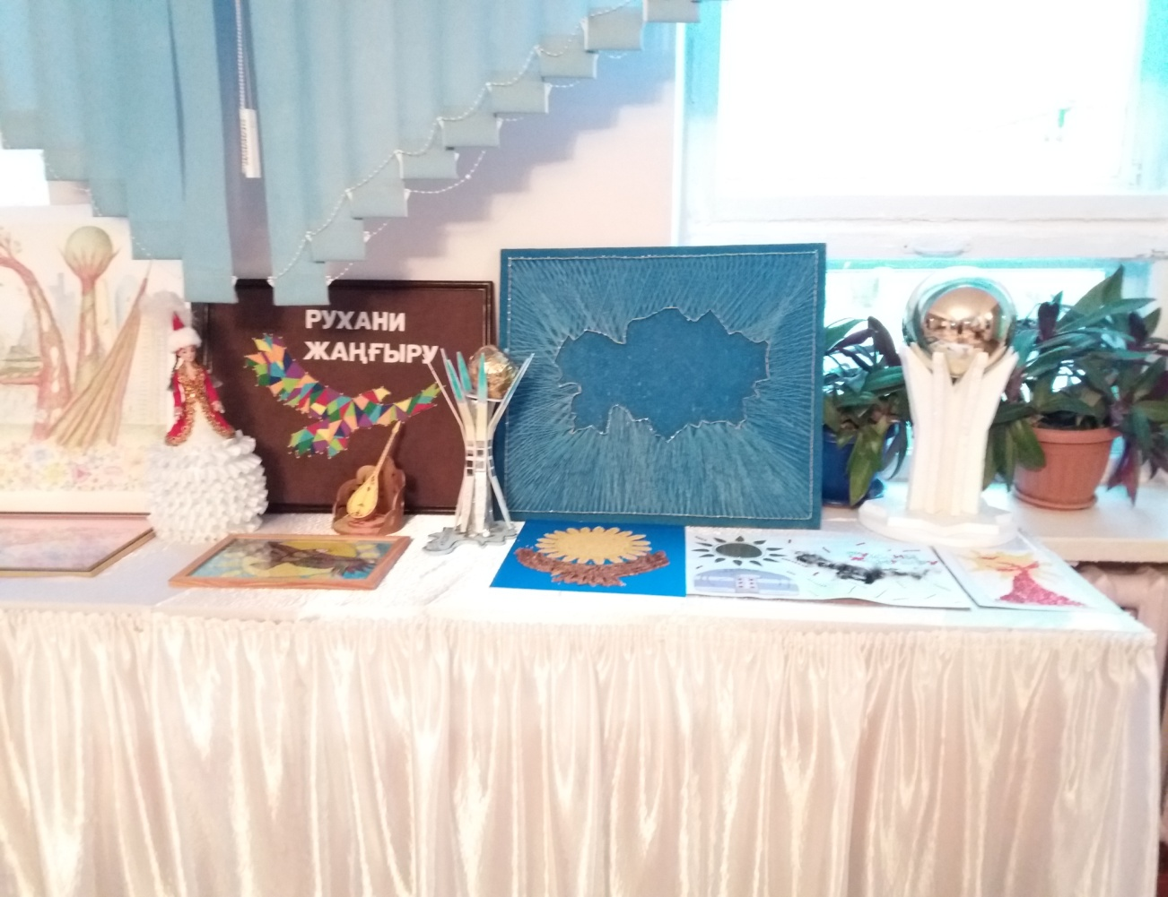
6 | Изделие готово | Приложение 4

ГЛАВА 3. ЗАКЛЮЧИТЕЛЬНЫЙ ЭТАП

3.1 Анализ проделанной работы, самооценка

Весь процесс создания панно нитяной графики доставил огромное удовольствие. Картина выполнена аккуратно, обладает художественными достоинствами, соответствует эстетическому вкусу и выбранной теме. Изделие соответствует предъявляемым требованиям: эстетически оформлено; материал оптимально подобран, отсутствуют изъяны.
Данная работа дает возможность выразить себя, проявить творческую фантазию. В ходе работы над изделием серьезных трудностей не испытывали.
При изготовлении панно получили не только знания и умения, но и удовлетворение от самого процесса изготовления, понимания того, что можем выразить свою любовь к Родине через современное творчество.
Считаем, что проект удался. Полностью выполнили все требования к творческому проекту, достигли цели работы, изучили историю возникновения техники «Изонить» и «Стринг арт»; расширили знания о вышивке как способе художественной обработки материалов и выполнила проектное изделие. (Приложение 4).
Данная работа в школьном конкурсе отмечена как самая креативная и была представлена на городской выставке «Город Мастеров».

3.2 Рекламный проспект изделия

3.3 Экономическая и экологическая оценка изделия

Экономия – это система мер, направленная на обеспечение бережного использования сырья, материалов и времени.
Стоимость работы, изготовленной своими руками, можно вычислить следующим образом:

№ п/п | Наименование используемых материалов | Расход  материалов  на изделие | Затраты  на материалы  (руб.)
1 | ДСП | 60см х 80см | Была в наличии (осталась после ремонта)
2 | Нитки « ИРИС» | 1 моток 200 тенге | 1 моток синего цвета- 200 тенге  0,5 мотка желтого цвета - 100 тенге
3 | Гвоздики  (бронза) | 1 уп.- 200 тенге | 2 упаковки – 400 тенге
 |  |  | Итого: 700 тенге
Вывод:
Наше изделие стоит 700 тенге, в магазине аналогичного товара нет, работа является эксклюзивной и поэтому, учитывая себестоимость, работы в данной технике можно как подарить (подарок будет отличным), так и продать.
Рациональное использование природных ресурсов принадлежит к числу наиболее сложных и актуальных задач современности.
Знания основ экологии и экономии помогут разумно строить свою жизнь и общества.
Изготовление панно – экологически чистое производство:
- оно безотходно, нет выбросов загрязняющих веществ в атмосферу, почву, водоемы;
- при работе с материалом не выделяются вредные вещества для организма человека;
- практически нет затрат природной чистой воды на производственные нужды;
- рациональное использование природных ресурсов.

3.4 Заключение

Человек, где бы он ни находился, всегда украшал и украшает среду, в которой он живёт, работает и отдыхает.
На первый взгляд, кажется, что техника ниточного дизайна сложна и ее освоение требует невероятных усилий. В действительности все значительно проще. Техника выполнения проста и не требует больших навыков, поэтому вышивать изонитью или выполнять «Стринг арт» сможет каждый человек.
Мы хотели иметь оригинальную работу, изготовленную собственными руками. Работа не требует дорогостоящих материалов, трудоёмка, но проста в исполнении. При выполнении работы у нас расширился круг знаний, умений, навыков в технике «Стринг арт»; повысился интерес к культуре декоративно – прикладного искусства. В процессе работы узнали много нового и интересного.
В процессе выполнения проекта, нашей работой заинтересовались мои одноклассницы и подруги. Мы разместили фото панно в интернете на своих страницах и предложили ответить на вопросы анкеты и выяснить важность творческой индивидуальной работы (Приложение 5). Результатами анкетирования остались довольны. Картины, выполненные в технике ниточного дизайна, можно называть живыми. Их отличительная особенность в том, что они не написаны кистью художника, а сделаны из декоративных гвоздей, переплетенных яркими цветными шелковыми нитками. При внимательном рассматривании таких картин в разное время дня при различном освещении и с разного расстояния они зрительно воспринимаются по-разному из-за изменяющихся условий отражения света от шляпок гвоздей и ниток. И всякий раз по-новому привлекают к себе внимание неповторимой цветовой гаммой.
Список используемых источников
1. Архангельская М. Вышивка по картону //Школа и производство 1996 № 3
2. . Гусарова Н. Н. Техника изонити. Методическое пособие. СПб.: «Детство Пресс», 2000.
3. Компьютерная программа «Изонить. Вышивка по картону» программной группы «Аlisa Group», 2002.
4 Полная энциклопедия женских рукоделий, составленная Наталией Будур. – М.: ОЛМА-ПРЕСС, 1999. .

Приложение 1
Из истории

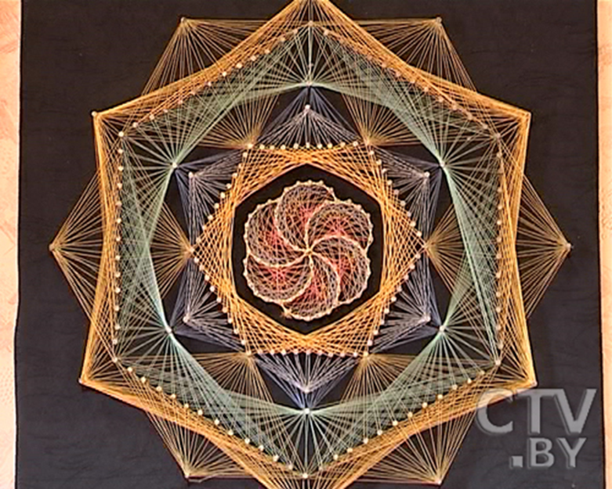
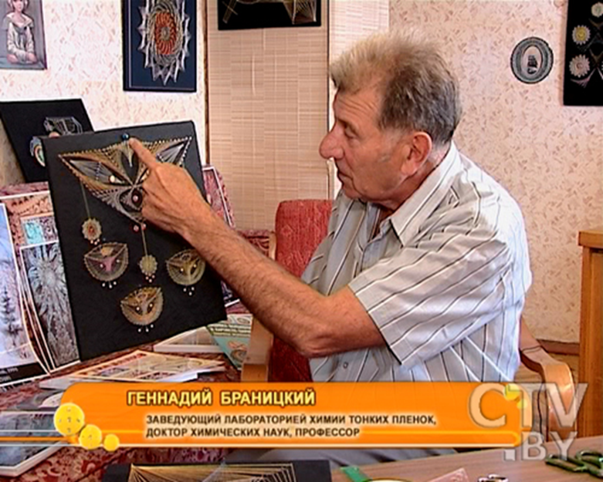
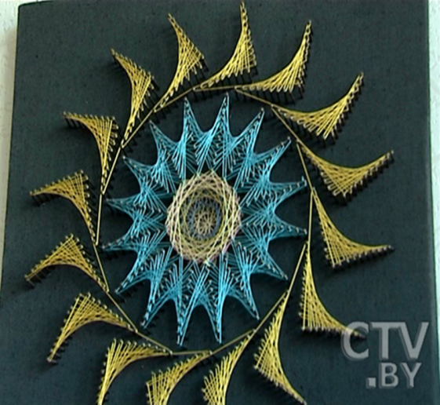
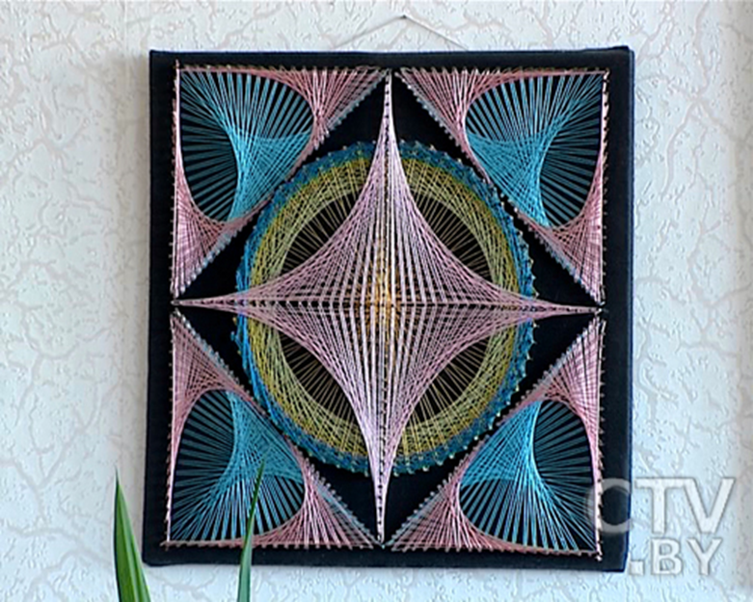

Приложение 2
Применение техники «Стринг- арт»

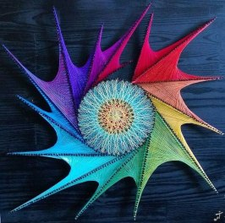
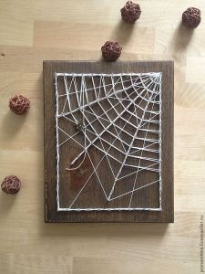

Приложение 3
Выставка «Город Мастеров»

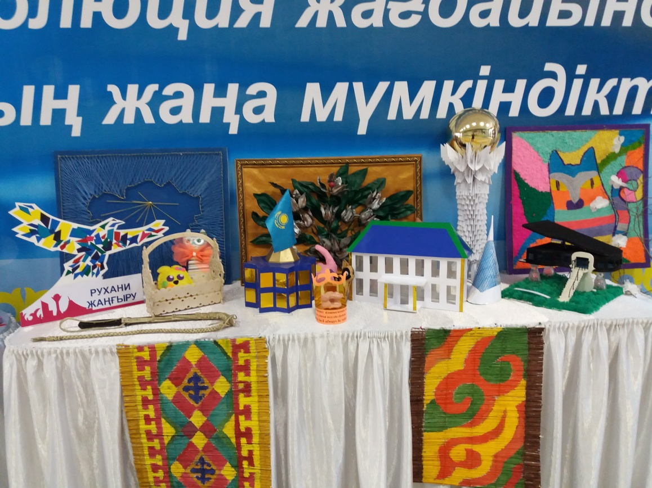

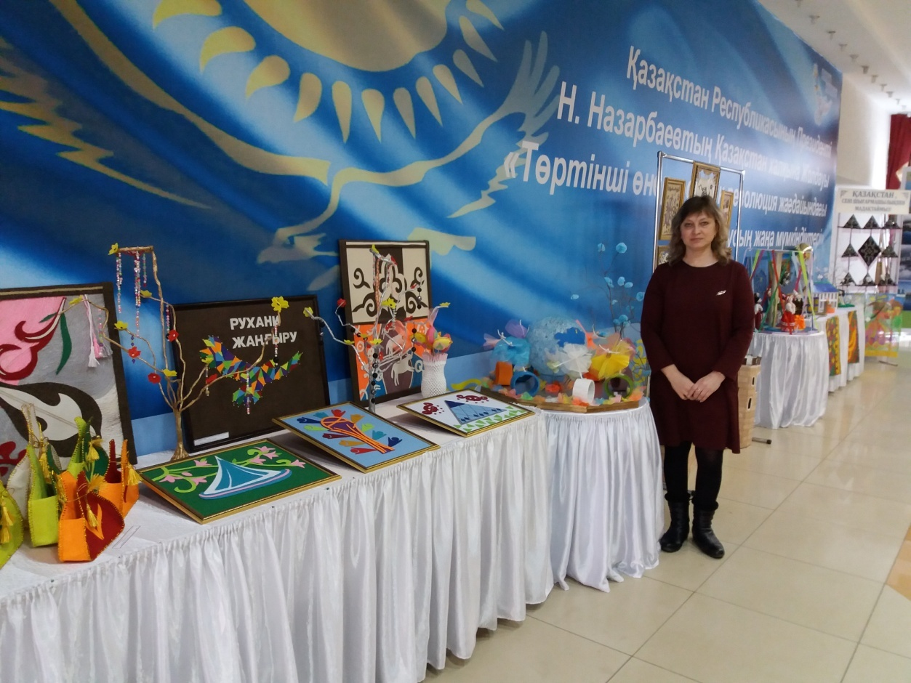

Приложение 4
Наша работа

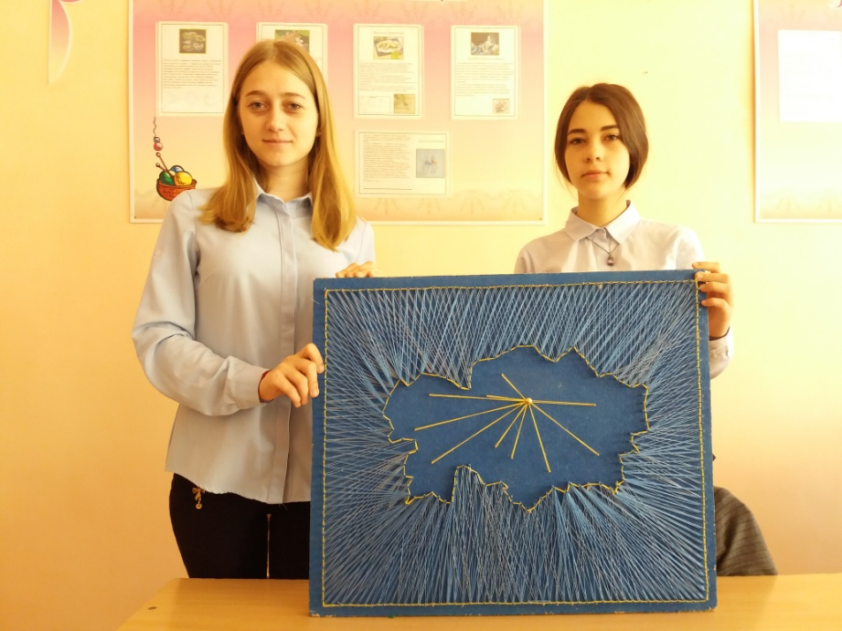

Анкета

